控制思想

调度计算机出库及入库任务都是一个大任务。大任务是有若干段小任务组成，根据现场设备组成不同，分段的数量也相对不一样。

例1： 大任务的起点和终点之间全都是输送机设备，那么大任务就拆分成输送机任务和堆垛机任务.

1210N

12104

12103

12102

12101

.。。。

输送任务的起点是12101 终点1210N;

例2：大任务的起点和终点之间存在RGV设备，那么大任务就拆分成输送机任务和RGV任务和堆垛机任务.

12103

12101

12101

12106

12105

12104

RGV

输送任务的起点是12101 终点是12106 任务拆分成

任务1 输送机任务 起点12101 终点12103

任务2 RGV任务 起点12103 终点12104 上下料任务

任务3 输送机任务 起点12104 终点12106

注：如果有其他情况酌情添加

RGV指令的构成

1、PC-PLC 指令的构成

D2001 参数写入完成 1：未完成 2：写入完成

D2002 任务处理完成 1：未处理完 2：处理完成 3：撤销完成

D2003 任务类型 1：上料任务 2：下料任务 3：上下料任务

D2004 上料站台编号

D2005 下料站台编号

D2006 任务号

2、PLC-PC 指令的构成

D3001 故障码

D3002 设备状态 1：空闲 2：工作中 3：故障 4：本机工作模式

D3003 任务完成 1：未完成 2：完成 3：任务取消

D3004 上料完成 1：复位 2：完成

D3005 下料完成 1：复位 2：完成

D3006 任务号

3、通讯时序 《参考堆垛机》

输送机指令的构成

1. PC-PLC 指令的构成

第一个字 预留

第二个字 预留

第三个字 预留

第四个字 预留

第五个字 预留

第六个字 读写标志位 1：写入数据 2：读数据完成（对于起点设备）

第七个字 任务处理标志 1：复位 2：完成（对于终点设备）

第八个字 命令字 6：送出

第九个字 任务号 1----65535

第十个字 目标设备号

2、PLC-PC 指令的构成

第一个字 检测开关状态 1：无货 2：有货

第二个字 预留

第三个字 预留

第四个字 预留

第五个字 预留

第六个字 读写标志位 1：写入数据 2：读数据完成

第七个字 设备状态 1：空闲 2：工作中 3：任务完成 4：故障

第八个字 任务号 1--65535

第九个字 预留

第十个字 预留

3、输送机通讯时序图

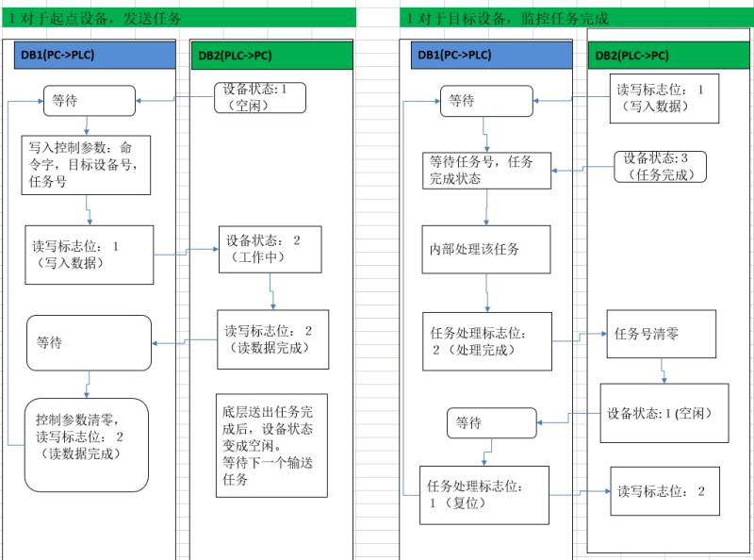

输送机通讯地址区划分

|  |  |  |
| --- | --- | --- |
| 设备号 | 下行命令PC----PLC | 上行消息PLC----PC |
| 12101 | D2001----D2010 | D3001--3010 |
| 12102 | D2011----D2020 | D3011--3020 |
| 12103 | D2021----D2030 | D3021--3030 |
| 12104 | D2031----D2040 | D3031--3040 |
| 12105 | D2041----D2050 | D3041--3050 |
| 12106 | D2051----D2060 | D3051--3060 |
| 12107 | D2061----D2070 | D3061--3070 |
| 12108 | D2071----D2080 | D3071--3080 |
| 12109 | D2081----D2090 | D3081--3090 |
| 12110 | 取消 | 取消 |
| 12111 | D2091----D2100 | D3091----D3100 |
| 12112 | D2101----D2110 | D3101----D3110 |
| 12113 | D2111----D2120 | D3111----D3120 |
| 12114 | 取消 | 取消 |
| 12115 | D2121----D2130 | D3121----D3130 |
| 12116 | D2131----D2140 | D3131----D3140 |
| 12117 | D2141----D2150 | D3141----D3150 |
| 12118 | D2151----D2160 | D3151----D3160 |
| 12119 | D2161----D2170 | D3161----D3170 |
| 12120 | D2171----D2180 | D3171----D3180 |
| 12121 | D2181----D2190 | D3181----D3190 |
| 12122 | D2191----D2200 | D3191----D3200 |
| 12123 | D2201----D2210 | D3201----D3210 |
| 12124 | D2211----D2220 | D3211----D3220 |
| 12125 | D2221----D2230 | D3221----D3230 |
| 12126 | D2231----D2240 | D3231----D3240 |
| 12127 | D2241----D2250 | D3241----D3250 |
| 12128 | D2251----D2260 | D3251----D3260 |
| 12129 | D2261----D2270 | D3261----D3270 |
| 12130 | D2271----D2280 | D3271----D3280 |
| 12131 | D2281----D2290 | D3281----D3290 |
| 12132 | D2291----D2300 | D3291----D3300 |
| 12133 | D2301----D2310 | D3301----D3310 |
| 12134 | D2311----D2320 | D3311----D3320 |
| 12135 | D2321----D2330 | D3321----D3330 |
| 12136 | D2331----D2340 | D3331----D3340 |
| 12137 | D2341----D2350 | D3341----D3350 |

遨游项目原材料库的设备布局及设备号

详见《原材料库输送机布局图及设备号组成》

## 遨游项目设备IP地址

|  |  |  |  |
| --- | --- | --- | --- |
| 原材料库1#堆垛机 | PLC |  | 192.168.10.101 |
| 触摸屏 |  | 192.168.10.102 |
| 激光测距 |  | 192.168.10.103 |
| 原材料库2#堆垛机 | PLC |  | 192.168.10.104 |
| 触摸屏 |  | 192.168.10.105 |
| 激光测距 |  | 192.168.10.106 |
| 原材料库3#堆垛机 | PLC |  | 192.168.10.107 |
| 触摸屏 |  | 192.168.10.108 |
| 激光测距 |  | 192.168.10.109 |
| 原材料库4#堆垛机 | PLC |  | 192.168.10.110 |
| 触摸屏 |  | 192.168.10.111 |
| 激光测距 |  | 192.168.10.112 |
| 原材料库5#堆垛机 | PLC |  | 192.168.10.113 |
| 触摸屏 |  | 192.168.10.114 |
| 激光测距 |  | 192.168.10.115 |
| 原材料库6#堆垛机 | PLC |  | 192.168.10.116 |
| 触摸屏 |  | 192.168.10.117 |
| 激光测距 |  | 192.168.10.118 |
| 原材料库7#堆垛机 | PLC |  | 192.168.10.119 |
| 触摸屏 |  | 192.168.10.120 |
| 激光测距 |  | 192.168.10.121 |
| 12401RGV | PLC |  | 192.168.10.122 |
| 12402RGV | PLC |  | 192.168.10.123 |
| 12403RGV | PLC |  | 192.168.10.124 |
| 地面柜 | PLC |  | 192.168.10.125 |
| 触摸屏 |  | 192.168.10.126 |